第七章 图 测验 - 答案
一、选择题 （共20分，每题2分）
1．设无向图的顶点个数为n，则该图最多有（ B ）条边。
A．n-1 B．n(n-1)/2 C． n(n+1)/2 D．0 E．n²
2．一个n个顶点的连通无向图，其边的个数至少为（ A ）。
A．n-1 B．n C．n+1 D．nlogn；
3．一个有n个结点的图，最少有（ B ）个连通分量，最多有（ D ）个连通分量。
A．0 B．1 C．n-1 D．n．
- 下列关于无向连通图特性的叙述中，正确的是（ A ）。
- 所有顶点的度之和为偶数
- 边数大于顶点个数减1
- 至少有一个顶点的度为1
A．仅I B．仅II C．I、II D. I、III
5．若一个有向图具有有序的拓扑排序序列，则它的邻接矩阵必定为（ C ）。
A．对称 B. 稀疏 C. 三角 D. 一般
6. 在图采用邻接表存储时，求最小生成树的 Prim 算法的时间复杂度为( B )。
A. O(n) B. O(n+e) C. O(n²) D. O(n³)
7．已知有向图G=(V,E)，其中V={V₁,V₂,V₃,V₄,V₅,V₆,V₇}，
E={<V₁,V₂>,<V₁,V₃>,<V₁,V₄>,<V₂,V₅>,<V₃,V₅>,<V₃,V₆>,<V₄,V₆>,<V₅,V₇>,<V₆,V₇>},G的拓扑序列是（ A ）。
A．V₁,V₃,V₄,V₆,V₂,V₅,V₇ B．V₁,V₃,V₂,V₆,V₄,V₅,V₇
C．V₁,V₃,V₄,V₅,V₂,V₆,V₇ D．V₁,V₂,V₅,V₃,V₄,V₆,V₇
8．用Kruskal算法求一个带权连通图的最小生成树，在算法执行的某个时刻，已选取的边集合{（1,2），（2,3），(3,5)}，要选取下一条权值最小的边，不可能选取的边是（ C ）。
A．（3,6） B．(2,4) C. (1,3) D.(1,4)
9. 在有向图G的拓扑序列中，若顶点Vi在顶点Vj之前，则下列情形不可能出现的是（ D ）。
A．G中有弧<Vi，Vj> B．G中有一条从Vi到Vj的路径
C．G中没有弧<Vi,Vj> D．G中有一条从Vj到Vi的路径
10. 下列说法不正确的是（ B ）。
A．图的遍历是从给定的源点出发每一个顶点仅被访问一次 B．图的深度遍历不适用于有向图
C．遍历的基本算法有两种：深度遍历和广度遍历 D．图的深度遍历是一个递归过程
二、填空题 （共20分，每题2分）
1．G是一个非连通无向图，共有31条边，则该图至少有__9____个顶点。
2. 若无向图G =（V，E）中含有10个顶点，要保证图G在任何情况下都连通，则需要的最小边数是_37____
3. 在有n个顶点的有向图中，若要使任意两点间可以互相到达，则至少需要__n____条弧。
4．如果含n个顶点的图形形成一个环，则它有__n____棵生成树。
5. 已知一无向图G=（V，E），其中V={a,b,c,d,e } E={(a,b),(a,d),(a,c),(d,c),(b,e)}现用某一种图遍历方法从顶点a开始遍历图，得到的序列为abecd，则采用的是_ 深度优先 ____遍历方法。
6. 一无向图G（V，E），其中V（G）={1,2,3,4,5,6,7}，E（G）={（1,2）,(1,3），（2,4），（2,5），（3,6），（3,7），（6,7）（5,1）},对该图从顶点3开始进行遍历，去掉遍历中未走过的边，得一生成树G’(V，E’）,V（G’）=V（G），E（G’）={（1,3），（3,6），（7,3），（1,2），（1,5），（2,4）}，则采用的遍历方法是___广度优先__ _。
7. 为了实现图的广度优先搜索，除了一个标志数组标志已访问的图的结点外，还需___队列 ___存放结点以实现遍历。
8. 对于一个有n个顶点、e条边的图采用邻接矩阵表示时，进行DFS遍历的时间复杂度是____O(n²) ；进行BFS遍历的时间复杂度是___ O(n²) _。
9．Dijkstra最短路径算法从源点到其余各顶点的最短路径的路径长度按___从小到大 ___次序依次产生，该算法弧上的权出现__负值 ____情况时，不能正确产生最短路径。
10. 求从某源点到其余各顶点的Dijkstra算法在图的顶点数为10，用邻接矩阵表示图时计算时间约为10ms,则在图的顶点数为40，计算时间约为___160__ _ms。
三、 应用题 （共40分，第1题20分，第2题10分，第3题10分）
1．给出下图G：
（1）画出G的邻接表表示图； （5分）
（2）给出从顶点1开始,对图G用深度优先搜索法进行遍历时的顶点序列 （5分）
（3）给出从顶点1开始,对图G用广度优先搜索法进行遍历时的顶点序列。 （5分）
（4）根据你画出的邻接表，以顶点1为根，画出G的深度优先生成树和广度优先生成树。 （5分）
5
10
3
7
8
4
2
1
6
9

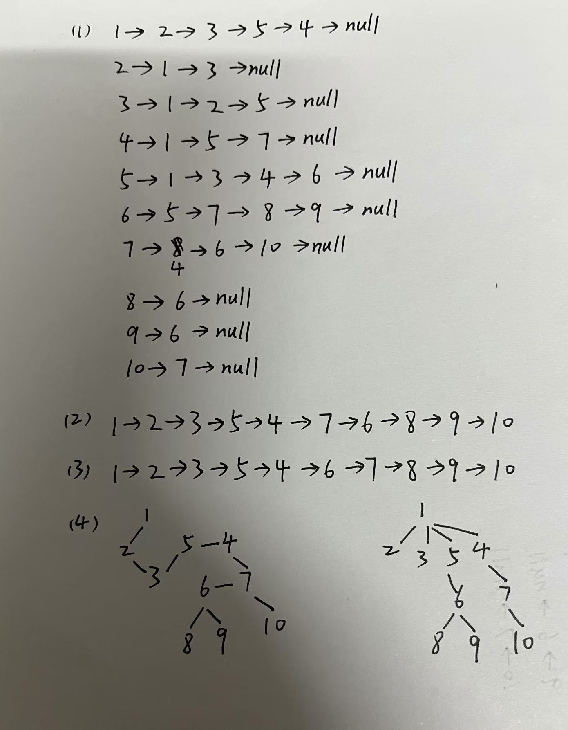
2．已知一个无向图（使用邻接表实现）如下图所示，要求分别用Prim和Kruskal算法生成最小树（假设以a为起点，试画出构造过程）。（10分）
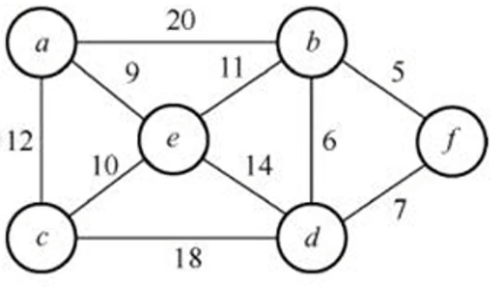
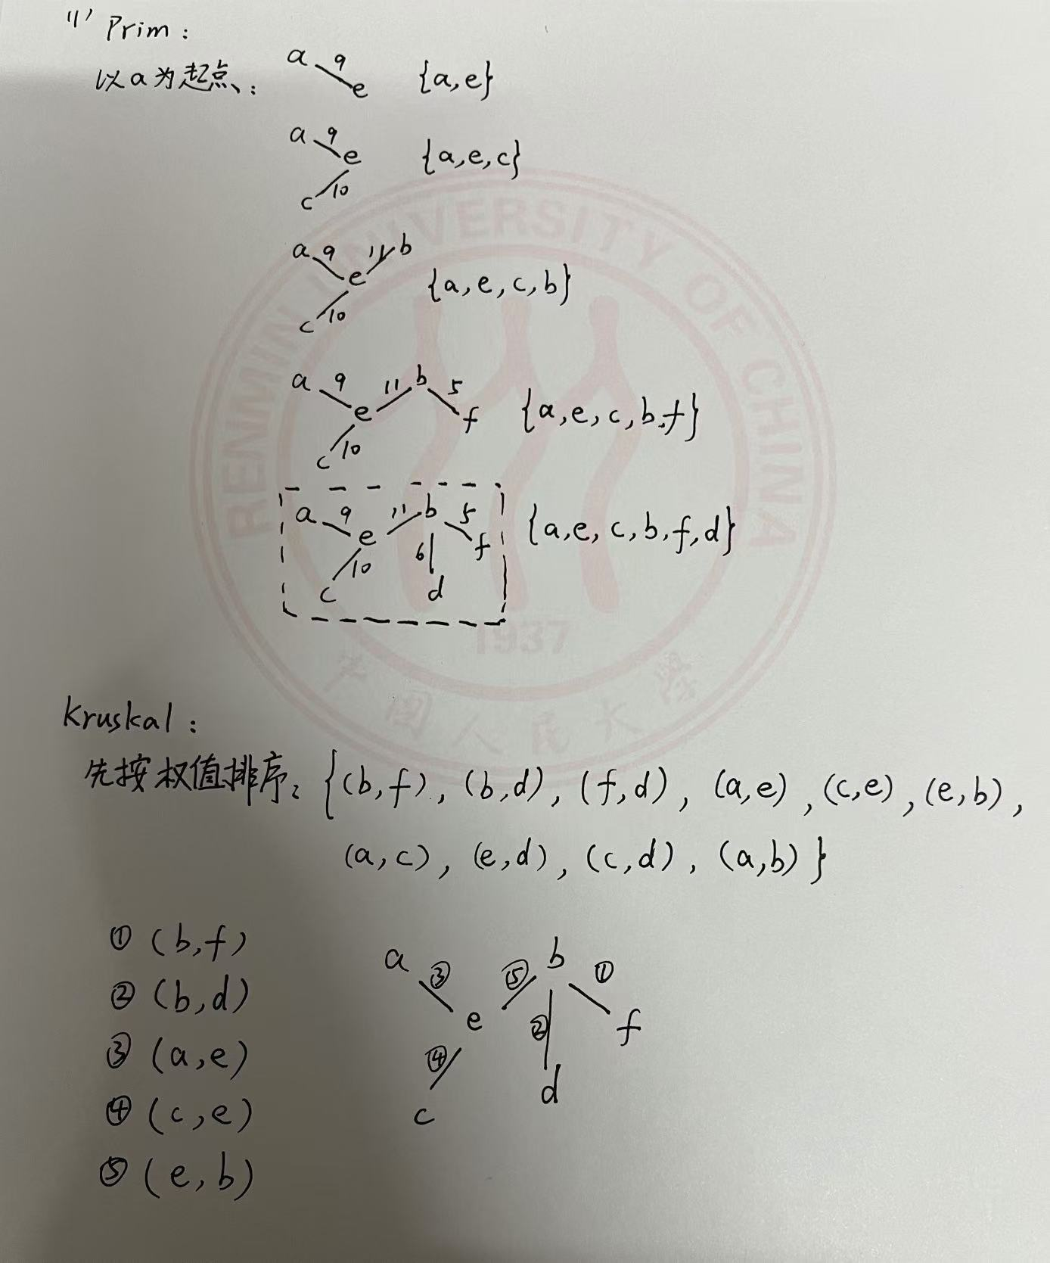

3．用最短路径算法，求如下有向图（使用邻接表实现）中a到f的最短路径并写出过程。 （10分）
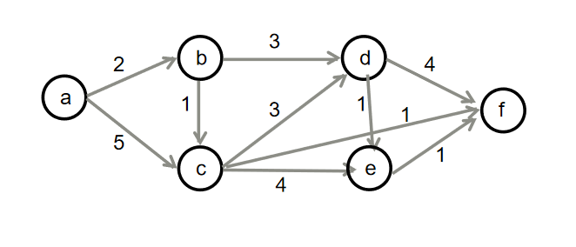
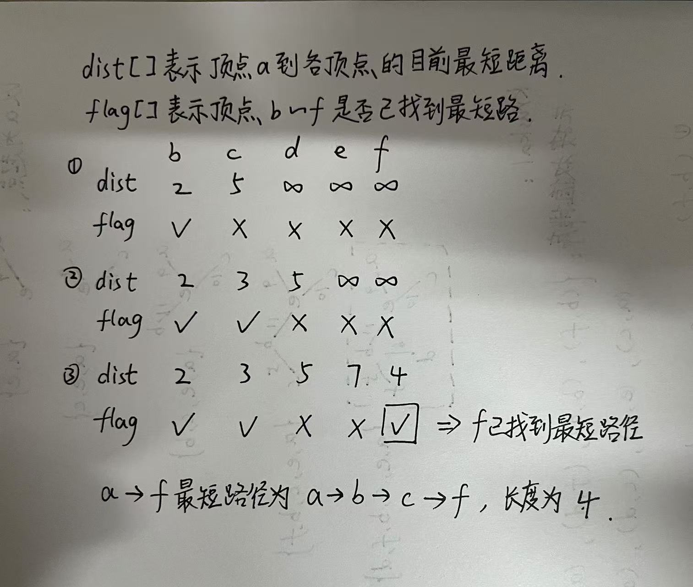

四、 算法题 （共20分，第1问5分，第2问10分，第3问5分）
对一个有向图进行拓扑排序，可以检测该有向图是否有回路（有环），请你设计算法实现利用拓扑排序检查有向图是否有回路。
有向图用邻接表存储，具体如下所示：
typedef struct ArcNode {
int adjvex; // 该弧所指向的顶点的位置
struct ArcNode *nextarc; // 指向下一条弧的指针
} ArcNode;

typedef struct VNode {
VertexType data; // 顶点信息
ArcNode *firstarc; // 指向第一条依附该顶点的弧
} VNode, AdjList[MAX_VERTEX_NUM];

typedef struct {
AdjList vertices; // 顶点数组
int vexnum, arcnum; // 结点数、边数
} ALGraph

假设int indegree[] 数组已将各个顶点的入度计算并初始化完成，即indegree[0]存放0号顶点的入度,indegree[1]存放1号顶点的入度...

- 给出算法的基本设计思想 （5分）
- 根据设计思想，用伪代码描述算法，关键之处给出注释，另外如用到其他数据结构的算法如栈的pop(),push()等不必给出具体实现 （10分）
- 分析时间复杂度 （5分）

- 算法基本思想：
- 将所有入度为0的顶点入栈；
- 重复以下过程：
从栈中取出一个顶点V并输出；对V的每个邻接点W，将W的入度减1，如果入度为0，将W入栈；
- 检查是否有环：
如果输出的顶点数等于图中的顶点数，则无环；否则有环；

Stack S; // 创建一个栈
int count = 0; // 计数器，记录输出的顶点数
int i, k;
ArcNode *p;

// 初始化栈，将所有入度为0的顶点入栈
for (i = 0; i < G.vexnum; i++) {
if (indegree[i] == 0) {
push(S, i);
}
}

// 当栈不为空时，执行循环
while (!isEmpty(S)) {
k = pop(S); // 从栈中取出一个顶点
count++; // 计数器加1
p = G.vertices[k].firstarc; // 获取该顶点的邻接表头指针

// 遍历该顶点的所有邻接点
while (p != NULL) {
if (--indegree[p->adjvex] == 0) { // 将邻接点的入度减1
push(S, p->adjvex); // 如果邻接点的入度变为0，则入栈
}
p = p->nextarc; // 移动到下一个邻接点
}
}

// 检查是否所有顶点都被输出
if (count == G.vexnum) {
return true; // 图无环
} else {
return false; // 图有环
}

- 将入度为0的顶点入栈，时间复杂度为O（V）
排序的过程中，每个顶点最多入栈出栈一次，每条边最多被访问一次，因此时间复杂度为O（V+E）
综上所述：时间复杂度为O（V+E）

